Основные отличия от приборов предыдущей версии перечислены в таблице.
Параметр | Было | Стало
Корпус | 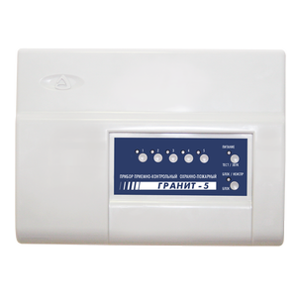  размеры: 285x210x95 мм | 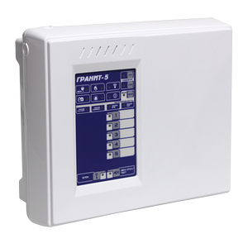  размеры: 250x210x80 мм
Токопотребление |  | Ниже в среднем в 2 раза
Выход УДП (устройство дистанционного пуска) для удаленного управления оповещением | отсутствует | да
Ручное управление оповещением | нет | да,  кнопками «Пуск», «Стоп»
Выход Touch Memory | один,  неконтролируемый | два,  один контролируемый
Программирование | Стандартные тактики — перемычками  Свободное программирование:  — программой «Конфигуратор “Гранит”» (для «Гранит-3,-5,-8,-12»). Подключение к ПК через USB.  — программатором режимов (для «Гранит-2,-4») | Стандартные тактики — перемычками  Свободное программирование:  — программой «Ars-prog» (для «Гранит-2,-4, -3,-5,-8,-12»). Подключение к ПК через USB.
Индикация неисправности | один световой индикатор для всех типов неисправностей | четыре световых индикатора для индикации неисправностей
Сброс неисправности | через перепостановку | кнопкой «Сброс»,  через перепостановку
Подключение внешнего резервного источника питания (РИП) | нет | да
Резервированный источник питания | встроенный,  под АКБ 12 В, 7 Ач | встроенный,  под АКБ 12 В, 4,5 или 7 Ач
Сравнение токопотребления приборов
Прибор | Дежурный режим, мА |  | Тревога, Пожар, Пуск, мА
 | было | стало | было | стало
Гранит-2 | 260 | 40 | 300 | 60
Гранит-4 | 260 | 55 | 300 | 75
Гранит-3 | 55 | 50 | 110 | 70
Гранит-5 | 70 | 65 | 125 | 85
Гранит-8 | 90 | 75 | 145 | 95
Гранит-12 | 115 | 100 | 170 | 100

